实 验 报 告

课程名称: 线性回归

姓名: 王志豪
学号: 08232337
班级: 2023大数据一班
日期: 2026.3.30

中国矿业大学计算机学院/人工智能学院

实验名称 线性回归 实验日期 2026.3.30
实验报告内容:1.实验目的 2.实验内容 3.实验步骤 4.实验结果 5.实验体会
一、实验目的
通过本实验掌握机器学习及优化课程的相关概念、技术、原理、应用等，提高编写实验报告、总结实验结果的能力，使对机器学习模型、算法等有比较深入的认识。所需掌握的知识点如下：
- 掌握机器学习中相关概念、模型、算法；
- 熟悉机器学习模型训练、验证、测试的流程；
- 熟悉常用的数据预处理方法；
- 掌握线性回归优化问题的表示、求解及编程。

二、实验内容
基于 California Housing Prices 数据集，完成关于房价预测的线性回归模型训练、测试与评估。

1. 准备数据集并认识数据
下载 California Housing Prices 数据集
https://www.kaggle.com/camnugent/california-housing-prices
了解数据集各个维度特征及预测值的含义

2. 探索数据并预处理数据
观察数据集各个维度特征及预测值的数值类型与分布
预处理各维度特征（如将类别型维度 ocean_proximity 转换为 one-hot 形式的数值数据）。
参考：https://blog.csdn.net/SanyHo/article/details/105304292
划分 70%的样本作为训练数据集，30%的样本作为测试数据集

3. 求解模型参数
编程实现线性回归模型的拟合形式参数求解
编程实现线性回归模型的梯度下降参数优化

4. 测试和评估模型
在测试数据集上计算所训练模型的 R2 指标

三、实验步骤
实验原理：
- 介绍线性回归闭合形式参数求解的原理
线性回归的闭合形式参数求解旨在通过最小化损失函数（即预测值与真实值之间的均方误差），一步到位地求解出全局最优的模型参数。该方法无需像梯度下降那样进行多次迭代，直接通过求解偏导方程获得参数。

假设给定包含 $N$ 个样本的数据集 $D=\{(x_{1},y_{1}),(x_{2},y_{2}),⋯ ,(x_{N},y_{N})\}$，其中每个样本特征为 $d$ 维向量 $x_{i}=(x_{i1},x_{i2},⋯ ,x_{id})$。线性模型试图学习到参数向量 $θ=(θ_{0},θ_{1},⋯ ,θ_{d})$，使得预测函数为：
$$f_{θ}(x_{i})=θ_{0}+θ_{1}x_{i1}+⋯+θ_{d}x_{id}=x_{i}^{T}θ$$
为了方便矩阵运算，我们构建样本特征矩阵 $X$ 和目标值向量 $y$：
$$X=\left[\begin{matrix}1 & x_{11} & ⋯ & x_{1d} \\ 1 & x_{21} & ⋯ & x_{2d} \\ ⋮ & ⋮ & ⋱ & ⋮ \\ 1 & x_{N1} & ⋯ & x_{Nd}\end{matrix}\right],y=\left[\begin{aligned}y_{1} \\ y_{2} \\ ⋮ \\ y_{N}\end{aligned}\right]$$
整个数据集的预测向量可以表示为 $\hat{y}=Xθ$。由此，我们可以定义均方误差损失函数 $J$：
$$J=\frac{1}{2N}\sum_{i=1}^{N}{(}f_{θ}(x_{i})-y_{i})^{2}=\frac{1}{2N}∥Xθ-y∥^{2}$$
将其展开为矩阵乘法形式：
$$J=\frac{1}{2N}(Xθ-y)^{T}(Xθ-y) \\ J=\frac{1}{2N}(θ^{T}X^{T}Xθ-θ^{T}X^{T}y-y^{T}Xθ+y^{T}y) \\ J=\frac{1}{2N}(θ^{T}X^{T}Xθ-2θ^{T}X^{T}y+y^{T}y)$$
为了求极小值，我们对参数 $θ$ 求梯度并令其为 0：
$$∇_{θ}J=\frac{1}{N}(X^{T}Xθ-X^{T}y)=0$$
化简得到正规方程（Normal Equation）：
$$X^{T}Xθ=X^{T}y$$
如果矩阵 $X^{T}X$ 可逆，即可直接解得最优参数 $θ$：
$$θ=(X^{T}X)^{-1}X^{T}y$$
- 介绍线性回归梯度下降参数求解的原理
当数据量极大或特征之间存在高度共线性导致矩阵不可逆时，闭式解不再适用。此时可采用梯度下降法（Gradient Descent）。它是一种迭代优化算法：从一个随机初始化的参数值出发，每次沿着损失函数下降最快的方向（即负梯度方向）更新参数，直到损失函数收敛至最优解。
损失函数与前文一致：
$$J=\frac{1}{2N}\sum_{i=1}^{N}{(}x_{i}^{T}θ-y_{i})^{2}$$参数的迭代更新公式为（其中 $η$ 为学习率，控制每次更新的步长）：
$$θ=θ-η∇J$$
梯度的详细推导过程如下：
$$θ=θ-η∇\left(\frac{1}{2N}(Xθ-y)^{T}(Xθ-y)\right) \\ θ=θ-η\left(\frac{1}{2N}\frac{∂}{∂θ}(Xθ-y)^{T}(Xθ-y)\right) \\ θ=θ-η\left(\frac{1}{2N}⋅2(X^{T}Xθ-X^{T}y)\right)$$
最终得到梯度更新法则：
$$θ=θ-η\left(\frac{1}{N}X^{T}(Xθ-y)\right)$$
- 归一化
在多特征模型中，不同特征往往具有不同的量纲和取值范围（例如年龄在 1-100 之间，而身高在 0.4-2.5 之间）。如果在计算欧氏距离或进行梯度下降时不对特征进行处理，数值范围大的特征会主导模型，导致模型无法有效学习其他特征的信息。因此，需要统一各个特征的尺度。
归一化 (Min-Max Scaling)：将数据映射到特定的区间（通常是 [0, 1]）。
$$x^{'}=\frac{x-min⁡(x)}{max⁡(x)-min⁡(x)}$$
均值归一化 (Mean Normalization)：将数据中心化，使得均值为 0。
$$x^{'}=\frac{x-\text{mean}(x)}{max⁡(x)-\text{mean}(x)}$$
标准化 (Standardization / Z-score)：将数据转化为标准正态分布（均值为 0，标准差为 1）。
$$x^{'}=\frac{x-\text{mean}(x)}{\text{std}(x)}$$
- 求解R2
$R^{2}$是评估回归模型拟合优度的核心指标。它反映了目标变量的波动中有多少比例可以被模型解释。$R^{2}$ 的取值范围通常在 0 到 1 之间，越接近 1 说明模型拟合效果越好。
SSE（残差平方和，Sum of Squares for Error）：衡量模型预测值与真实值之间的误差。
$$SSE=\frac{1}{N}\sum_{i=1}^{N}{(}y_{i}-{\hat{y}}_{i})^{2}$$
SSR（回归平方和，Sum of Squares for Regression）：衡量预测值与均值之间的差异，即模型能够解释的变异部分。
$$SSR=\frac{1}{N}\sum_{i=1}^{N}{(}{\hat{y}}_{i}-\overset{ˉ}{y})^{2}$$
SST（总离差平方和，Total Sum of Squares）：衡量真实数据本身的总体波动程度。
$$SST=\frac{1}{N}\sum_{i=1}^{N}{(}y_{i}-\overset{ˉ}{y})^{2}$$
这三者之间存在如下等式关系：
$$SST=SSE+SSR$$根据定义，$R^{2}$ 等于回归平方和在总离差平方和中所占的比例：
$$R^{2}=\frac{SSR}{SST}=1-\frac{SSE}{SST}$$
1. 数据集准备与探索
1.1使用pandas框架加载csv文件的数据
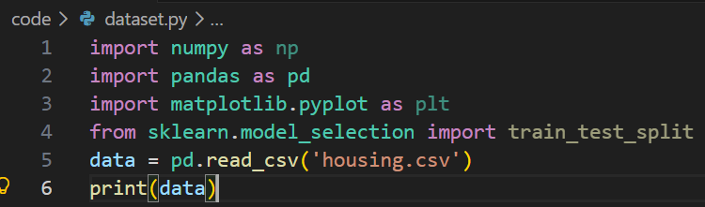
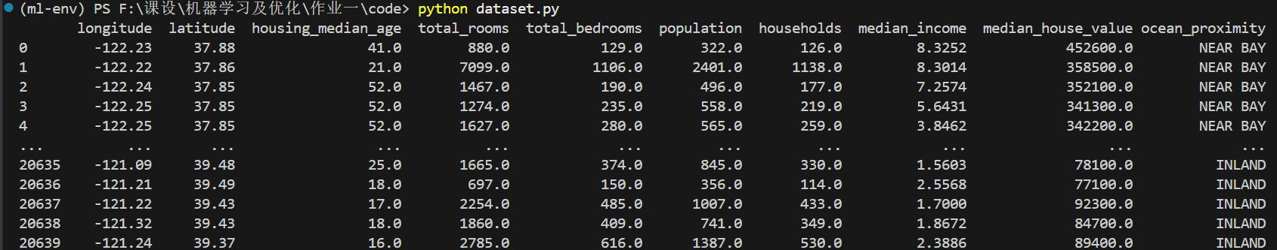
可见，共有 20640 rows x 10 columns。纵列的特征分别为：经度、纬度、房屋的中位数年龄、房间总数、卧室总数、人口数、家庭数、收入中位数、房价中位数、海洋邻近。
各个特征的解释如下：
- 经度（Longitude）：房屋所在位置的经度，全部用负数表示，因为该位置位于西半球，加利福尼亚州的经度范围大致在 -114 到 -124 之间。经度数值越接近零，地理位置越向东。经度主要集中在 -122 附近，这些房屋位置在加州的西部海岸地区，靠近旧金山湾区等地区。
- 纬度（Latitude）：房屋所在位置的纬度，数值越大表示越北。
- 中位数年龄（Housing Median Age）：该位置房屋的中位数年龄，代表房屋的新旧程度。
- 房间总数（Total Rooms）：该区域所有房屋的房间总数。
- 卧室总数（Total Bedrooms）：该区域所有房屋的卧室总数。
- 人口数（Population）：该区域的总人口数量。
- 家庭数（Households）：该区域的家庭总数，通常是指居住单元数量。
- 收入中位数（Median Income）：该区域的收入中位数，单位是 1 万美元，反映区域的经济水平。
- 房价中位数（Median House Value）：目标变量，即房屋价格的中位数，单位为美元。
- 海洋邻近（Ocean Proximity）：类别变量，表示房屋距离海洋的距离。值包括“<1H OCEAN”（距海洋不到 1 小时）、INLAND（内陆）、NEAR OCEAN（靠近海洋）等。
1.2数值类型与分布
- Longitude（经度）：连续型数值，范围大约为 -124 到 -114。左偏，值越大表示位置越东，集中在 -122 附近（加州西部）。
- Latitude（纬度）：连续型数值，从 32 到 42。集中在 33-37（靠近洛杉矶、旧金山）。
- Housing Median Age（房屋年龄中位数）：离散型数值，范围在 1 到 52。较多的房屋集中在较小年龄段，反映较多较新房屋。
- Total Rooms（房间总数）：连续型数值，但取值为正整数。少数房屋有大量房间。
- Total Bedrooms（卧室总数）：连续型正整数。类似房间总数，但数值较小，右偏。
- Population（人口数）：连续型正整数，从几十到数千。大部分区域人口相对较少。
- Households（家庭数）：连续型正整数，范围从几到数千。数值较小的家庭数较多。
- Median Income（收入中位数）：连续型浮点数，单位为 1 万美元。一般在 0 到 15 之间。收入较高地区相对较少。
- Median House Value（房价中位数）：连续型浮点数，单位为美元。在 1 万到 50 万。高房价集中在较少区域。
- Ocean Proximity（邻近海洋）：类别变量，包含“<1H OCEAN”、“INLAND”、“NEAR OCEAN”等值。各类别频数不均，靠近海洋的区域占少数。
1.3数据预处理
1.3.1独热编码
首先统计ocean_proximity的信息，如下图所示：
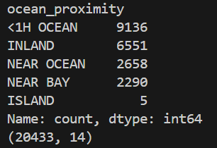

使用如下代码将源数据转换为独热编码形式：
可以看到原来的分类型特征被拆分成了四个独立的特征，分别由0-1来表示其是否为当前的特征：
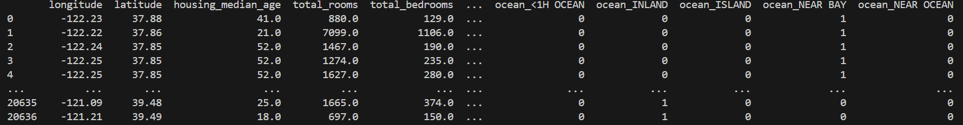
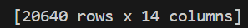
由于源数据中total_bedrooms中存在缺失值，所以我们要将缺失数据行删除，删除后结果为：
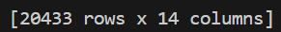
1.3.2将因变量移至最右
先将median_house_value删掉并拼接到最右边：
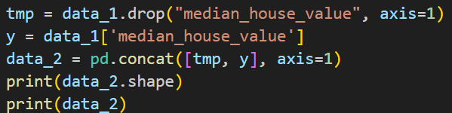
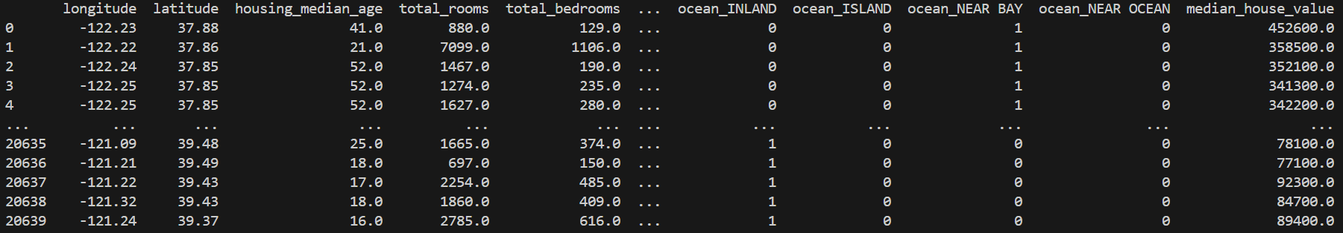
1.3.3划分样本
划分70%为训练集，30%为测试集，划分后的结果为：
(1) 训练集(14303 rows x 14 columns)
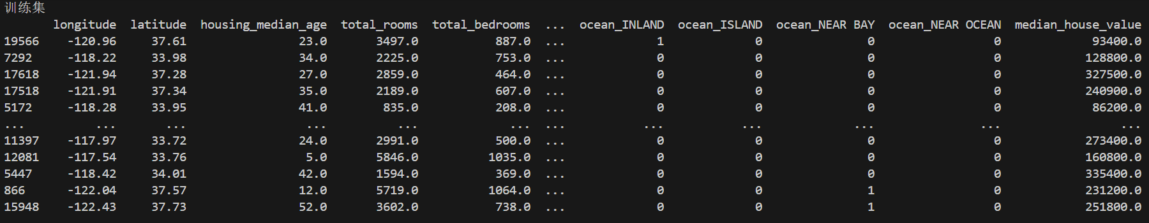
(2) 测试集(6130 rows x 14 columns)
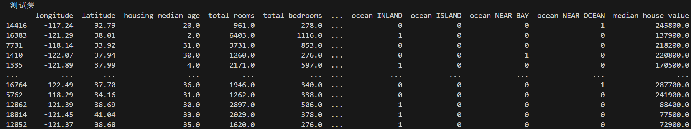
1.3.4整合数据为x-y形式
将表格前n-1列赋给x，最后一列赋给y，所以先求表格总数，再转换Xy并输出：
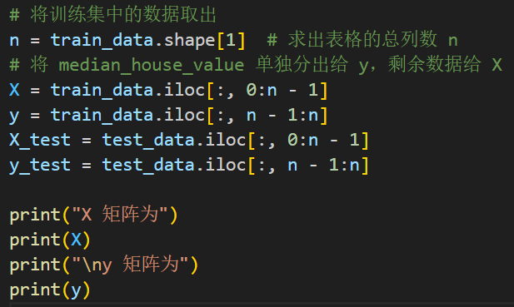
X矩阵：
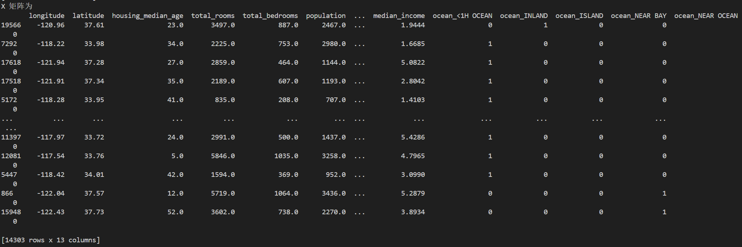
Y矩阵：
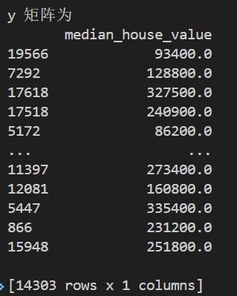
1.3.5矩阵类型转换
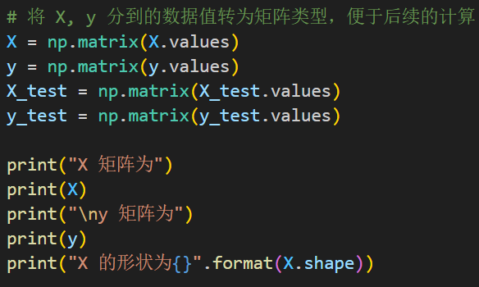
X矩阵：
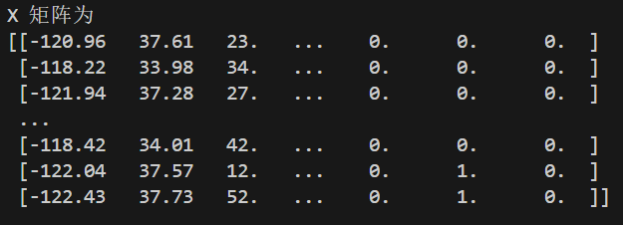
Y矩阵：
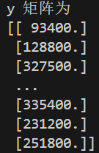
形状为：
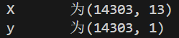
1.3.6特征缩放
将x特征进行缩放，并且为X和X_test引入一列偏执项：
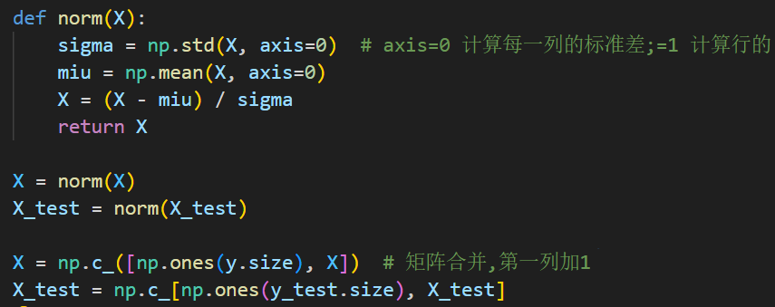
X添加后为：
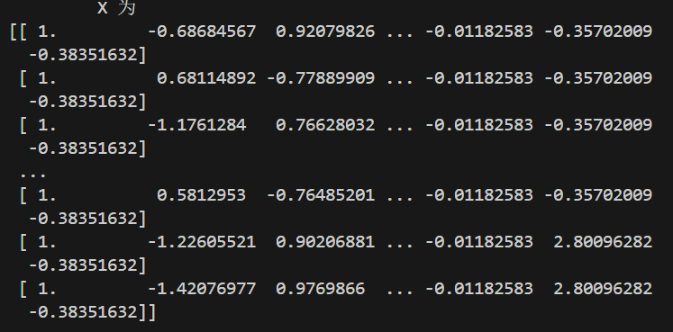
X_test添加后为：
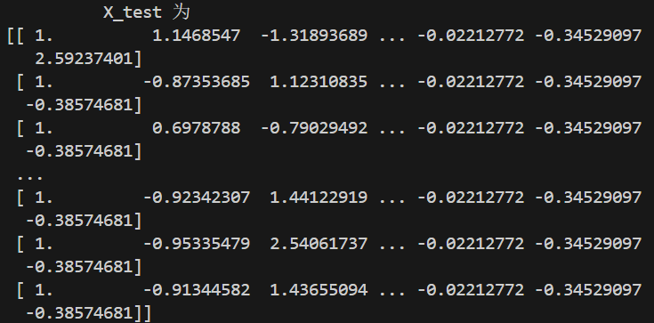
各自的形状从原来的13变为14，符合我们的预期：
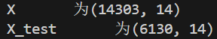
2. 线性回归模型的梯度下降参数优化
2.1模型参数
- θ：14×1 的列向量，是模型的参数向量。用于存储线性回归模型的权重（包括偏置项和各特征的权重）。在梯度下降过程中，会不断更新，使模型的预测值逐渐逼近真实房价。每个 θ_i 都与一个房价特征（房屋面积、房间数、位置等）相对应，表示该特征对房价的影响程度。
- steps：控制梯度下降的迭代次数。在每次迭代中，θ 都会更新一次，逐渐减少误差。过少的迭代可能导致未收敛，过多则增加计算时间。
- α：学习率，控制梯度下降每次更新 θ 的步长。合适的学习率让 θ 更新得既快又稳，不至于错过或震荡于最优解。
- J（代价向量）：记录每次迭代的代价（损失）值，表示模型预测与真实房价之间的差距。监控模型在训练过程中是否收敛以及收敛速度。
这里我们事先定义好损失函数和梯度下降函数：
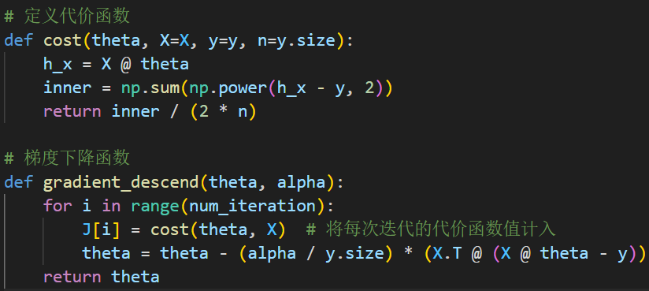
而后我们设定好初始的θ、steps、α，其中迭代次数为20000，学习率为0.01：
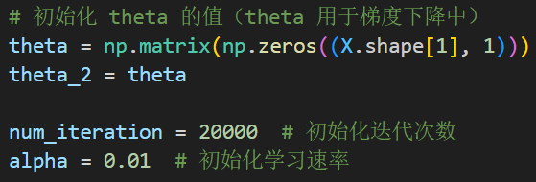
运行程序结果如下：
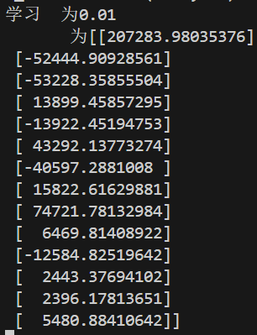
损失随着steps的增加而逐步降低，结果如下：
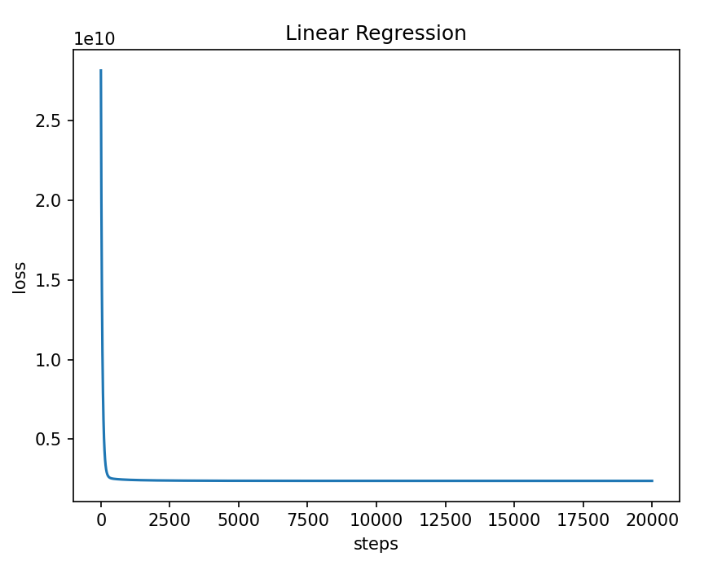
2.2求解R2
我们定义R2的求解方程：
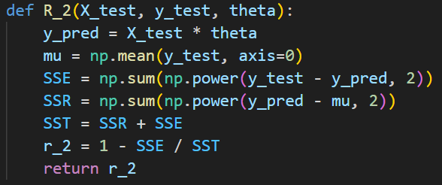
而后我们求解的R2结果如下，表明模型在测试集上的解释能力为 64.84%。即模型能够解释测试数据中 64.84%的方差，其余 35.16%的方差仍然未被模型捕捉。由于 R² 值越接近 1，模型的预测能力越好。R² = 0.6484 属于中等偏上的拟合水平，表明模型有一定的预测能力，但仍有提升空间。
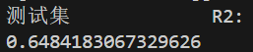
3. 线性回归模型的闭合形式参数求解
我们定义正规方程，直接求取线性方程组的解：
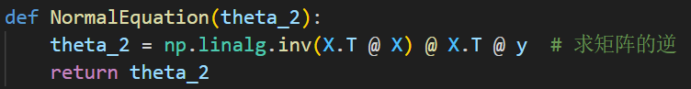
求取的θ如下：
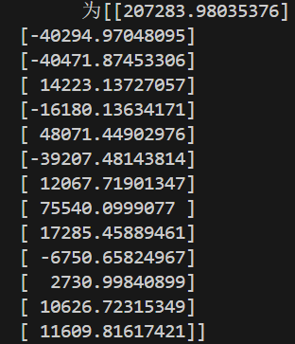
求取的R2结果如下：
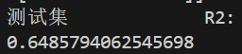
可以看到R2相比于梯度下降的方法的要略微升高，这表明两种方法在模型效果上较为接近，但正规方程无需迭代计算，实现上更为直接。其性能略优的原因在于，正规方程能够一步求解出损失函数的全局最优参数，不受学习率选择和收敛速度的影响；而梯度下降可能因迭代次数不足或超参数设置不够理想，未能完全收敛至最优解。因此，从理论上讲，正规方程可以求得更为精确的参数结果。
4. 在测试集上计算所训练模型的R2指标
由上述可以得出，在测试集上分别使用梯度下降和正规方程所训练的模型对应的R2结果如下：
 | 梯度下降 | 正规方程
R2 | 0.6484 | 0.6485
可以发现正规方程的方法对应的R2要更具优势，原因可能如下：
(1) 梯度下降法可能因学习率或迭代次数设置不当而未能达到全局最优。学习率过大容易导致参数震荡，过小则收敛缓慢；同时，梯度下降也可能陷入局部最优，使得最终 $R^{2}$ 略低于正规方程的结果。
(2) 正规方程通过解析方式直接求解全局最优参数，无需设置学习率、迭代次数等超参数。对于中小规模数据集，具有计算效率高、求解精度好的优点。
(3) 两种方法得到的 $R^{2}$ 值相差不大，说明模型整体训练效果较为理想。
5. 讨论实验结果，分析特征与预测值的正负相关性
计算各个特征与目标变量之间的相关系数，结果如下：
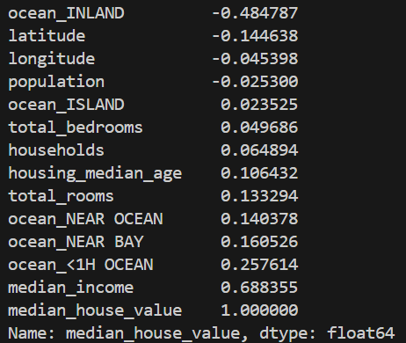
结合相关系数我们可以分析得到：
(1) 收入是影响房价的最核心因素
与房价正相关最强的特征是 median_income（中位收入），相关系数达到 0.688，说明收入水平与房价之间存在较强的正相关关系。收入越高的区域，房价也越高，这与现实经济规律高度吻合。
(2) 地理位置对房价具有显著影响
与房价负相关最强的特征是 latitude（纬度），相关系数为 -0.144，表明随着纬度增加（即向北移动），房价呈下降趋势，反映出加利福尼亚州南部地区房价普遍高于北部地区。此外，ocean_INLAND 与房价呈较强负相关（-0.485），说明内陆地区的房价明显低于沿海区域，进一步印证了地段对房价的重要性。
(3) 人口数量与房价几乎无关，房龄影响较为有限
population（人口）的相关系数仅为 -0.025，接近于零，表明区域人口规模与房价之间几乎不存在线性关系。而 housing_median_age（房龄中位数）的相关系数为 0.106，呈现一定程度的正相关，说明较新的社区或房屋可能具有更高的价值，但影响程度相对较弱，不及收入水平和地理位置的作用。
四、实验结果
1. 训练所得的θ值（梯度下降与正规方程）
梯度下降：

正规方程：

2. 两种方法所得的R2
 | 梯度下降 | 正规方程
R2 | 0.6484 | 0.6485
分析可见实验步骤的第三部分
3. 损失函数迭代结果

4. 分析各特征与目标变量的正负相关系数
特征 | 相关系数 | 相关性强度 | 解释
median_income | 0.688 | 强正相关 | 收入是影响房价的最重要因素，收入越高，房价越高
ocean_<1H OCEAN | 0.258 | 中等正相关 | 距离海洋不到1小时的区域，房价相对较高
ocean_NEAR BAY | 0.161 | 弱正相关 | 靠近海湾的区域，房价有一定优势
ocean_NEAR OCEAN | 0.140 | 弱正相关 | 靠近海洋的区域，房价略高
total_rooms | 0.133 | 弱正相关 | 房间总数越多，房价略高（可能与房屋面积相关）
housing_median_age | 0.106 | 弱正相关 | 房龄越大（社区越成熟），房价略高
households | 0.065 | 极弱正相关 | 家庭数与房价几乎无关
total_bedrooms | 0.050 | 极弱正相关 | 卧室数量对房价影响很小
ocean_ISLAND | 0.024 | 极弱正相关 | 岛屿地区的样本极少（仅5个），参考价值有限
population | -0.025 | 极弱负相关 | 人口数量与房价几乎无线性关系
longitude | -0.045 | 极弱负相关 | 经度越大（位置越东），房价略有下降
latitude | -0.145 | 弱负相关 | 纬度越高（位置越北），房价越低
ocean_INLAND | -0.485 | 中等负相关 | 内陆地区房价显著较低，是房价的主要负面因素
分析可见实验步骤5中的具体分析，这里略。
五、实验体会
通过本次基于 California Housing Prices 数据集的线性回归实验，我系统地掌握了机器学习中线性回归模型的完整实现流程，包括数据探索、预处理、模型训练、参数求解和结果评估等关键环节。

在数据处理阶段，我深刻体会到数据预处理对模型性能的重要性。首先，通过将类别型特征 `ocean_proximity` 转换为 one-hot 编码，使非数值特征能够被模型有效利用。其次，处理 `total_bedrooms` 中的缺失值，确保了数据质量。此外，对数值型特征进行标准化处理，有效消除了不同量纲对梯度下降收敛速度的影响，同时为特征矩阵添加偏置项，使得截距项能够与权重参数统一更新。这些预处理操作让我认识到，真实数据往往存在各种不规范性，如何合理处理数据是机器学习实践中至关重要的一步。

在模型训练方面，我独立实现了梯度下降和正规方程两种参数求解方法。梯度下降通过迭代逐步逼近最优解，让我直观感受到学习率、迭代次数等超参数对收敛过程的影响；而正规方程则通过解析形式一步求解全局最优，避免了超参数调优的繁琐。两种方法的 R² 均在 0.648 左右，表现相近，验证了实现的正确性。通过对比，我理解了梯度下降适用于大规模数据，而正规方程在中小规模数据上更具计算优势。

在结果分析中，我计算了各特征与房价的相关系数，发现 `median_income` 与房价呈强正相关（0.688），`ocean_INLAND` 呈强负相关（-0.485），这与现实情况高度吻合，说明模型具备一定的可解释性。同时，`population` 的相关系数接近于零，表明人口规模对房价几乎没有线性影响。这些分析让我认识到，机器学习不仅关注预测精度，也要注重模型的解释能力。

本次实验让我从底层实现角度理解了线性回归的数学原理，提升了编程实践和问题分析能力。更重要的是，我学会了如何在数据预处理、模型选择、参数调优和结果分析等环节中做出合理决策，为后续学习更复杂的机器学习模型奠定了坚实基础。
教师评语:

指导教师:
日 期:

